Anno Scolastico 2018 -19

DOCUMENTO DEL CONSIGLIO DI CLASSE

Classe V
SISTEMI INFORMATIVI AZIENDALI

COORDINATORE PROF. _______________________

Il presente documento è stato approvato dal Consiglio di classe nella seduta del /05/2019, ai sensi dell’art. 5 della Legge 10/12/1997, n°425 e alla luce delle novità introdotte dal D.L.gs 62/2017; esso è destinato alla Commissione d’Esame, come previsto dall’art.5 del DPR 23/07/1998, n° 323 ed esplicita i contenuti, i metodi, i mezzi, gli spazi ed i tempi del percorso formativo, nonché i criteri di verifica e di valutazione adottati e gli obiettivi raggiunti in termini di conoscenze, abilità e competenze.

Indice

INDICE | 2
1. DESCRIZIONE DEL CONTESTO GENERALE | 3
1.1 BREVE DESCRIZIONE DEL CONTESTO | 3
1.2 PRESENTAZIONE ISTITUTO | 3
2. INFORMAZIONI SUL CURRICOLO | 4
2.1 PROFILO IN USCITA DELL’INDIRIZZO
2.2 QUADRO ORARIO SETTIMANALE

3. DESCRIZIONE SITUAZIONE CLASSE
3.1 COMPOSIZIONE CONSIGLIO DI CLASSE E CONTINUITÀ DOCENTI
3.2 COMPOSIZIONE E STORIA DELLA CLASSE
4. INDICAZIONI GENERALI SU STRATEGIE E METODI PER L’INCLUSIONE
5. INDICAZIONI GENERALI ATTIVITÀ DIDATTICA
5.1 METODOLOGIE E STRATEGIE DIDATTICHE
5.2 CLIL: ATTIVITA’ E MODALITA’ INSEGNAMENTO
5.3 PERCORSI PER LE COMPETENZE TRASVERSALI E L’ORIENTAMENTO: ATTIVITA’ NEL TRIENNIO
5.4 AMBIENTI DI APPRENDIMENTO: STRUMENTI - MEZZI - SPAZI - TEMPI DEL PERCORSO FORMATIVO

6. ATTIVITÀ E PROGETTI (PRINCIPALI ELEMENTI DIDATTICI E ORGANIZZATIVI – TEMPI – SPAZI – METODOLOGIE – PARTECIPANTI – OBIETTIVI RAGGIUNTI)
6.1 ATTIVITÀ DI RECUPERO E POTENZIAMENTO
6.2 ATTIVITÀ E PROGETTI ATTINENTI A “CITTADINANZA E COSTITUZIONE”
6.3 ALTRE ATTIVITÀ DI ARRICCHIMENTO DELL’OFFERTA FORMATIVA
6.4 PERCORSI INTERDISCIPLINARI
6.5 INIZIATIVE ED ESPERIENZE EXTRACURRICULARI (IN AGGIUNTA AI PERCORSI IN ALTERNANZA) PON
6.6 EVENTUALI ATTIVITÀ SPECIFICHE DI ORIENTAMENTO
7. INDICAZIONI GENERALI ATTIVITÀ DIDATTICA
7.1 SCHEDE INFORMATIVE SU SINGOLE DISCIPLINE (COMPETENZE - CONTENUTI - OBIETTIVI RAGGIUNTI)
8. VALUTAZIONE DEGLI APPRENDIMENTI
8.1 CRITERI DI VALUTAZIONE
8.2 CRITERI ATTRIBUZIONE CREDITI
8.3 SCRITTE (EVENTUALI INDICAZIONI ED ESEMPI DI GRIGLIE CHE IL CONSIGLIO DI CLASSE
8.4 GRIGLIE DI VALUTAZIONE COLLOQUIO
8.5 SIMULAZIONI DELLE PROVE SCRITTE: INDICAZIONI ED OSSERVAZIONI SULLO SVOLGIMENTO DELLE SIMULAZIONI
8.6 ALTRE EVENTUALI ATTIVITÀ IN PREPARAZIONE DELL’ESAME DI STATO

Descrizione del contesto generale

1.1 BREVE DESCRIZIONE DEL CONTESTO
L’IIS Carafa- Giustiniani è punto di riferimento di un’area vasta ed eterogenea, costituita dal Comprensorio della Valle Telesina e della Comunità Montana del Titerno. Negli ultimi anni il Comprensorio ha sviluppato una tendenza a carattere turistico-ambientale con l’incremento di strutture alberghiere e di aziende agrituristiche, creando, così, una domanda di operatori del terziario avanzato. La comunità sociale attinge economicamente a risorse che vanno dall’agricoltura al commercio, alla piccola industria, all’artigianato, alle attività terziarie.
L’Istituto da sempre ha un dialogo aperto con Associazioni, Enti ed Istituzioni presenti sul territorio provinciale e regionale per creare una fitta rete di rimandi e di connessioni, idonea a consentire agli studenti un buon inserimento all’interno del contesto territoriale. E’ per tale motivo che l’Istituto assume atteggiamenti di massima apertura verso tutte le istituzioni e associazioni con cui è in costante rapporto: Regione, Provincia, Comune, ASL, associazioni culturali e ricreative, società sportive, altre scuole. Con queste ultime, consapevole di svolgere un servizio pubblico, non si pone in atteggiamento di competizione ma in spirito di continuità, di ricerca, di una fattiva e continua collaborazione, favorendo la costituzione di reti.

1.2 PRESENTAZIONE ISTITUTO
L’IIS Carafa- Giustiniani è localizzato su tre plessi situati in due comuni diversi: Cerreto Sannita e San Salvatore Telesino. Gli edifici sono strutturalmente idonei alla vita scolastica. Le aule, confortevoli e luminose, soprattutto nella sede centrale, favoriscono momenti di condivisione e socializzazione. L’ampio Auditorium della sede centrale consente l’organizzazione di convegni e momenti assembleari di spessore formativo per la scuola e per l’intero territorio. Sono presenti in tutte le sedi numerosi laboratori informatici e laboratori scientifici - tutti dotati di adeguate attrezzature - oltre ai laboratori dedicati ai vari indirizzi di studio.
L'attività sportiva si avvale di una grande palestra, alla quale si aggiungono gli spazi esterni nell'ampio cortile, che consentono agli allievi di svolgere allenamenti specifici.
Tutti i plessi sono dotati di parcheggio dedicato, facilmente accessibile.
Per il liceo musicale, di recente istituzione, la scuola ha, in via di realizzazione, aule per la pratica musicale attraverso l’autofinanziamento e la ricerca di fondi con progettazioni specifiche: PON, FESR dedicati. Quasi tutte le aule, Auditorium e Sale docenti sono dotate di postazioni pc e LIM, potenziate di recente.
La rete WIFI copre interamente quasi tutti i plessi.
La maggior parte delle risorse economiche disponibili deriva dalla intensa attività di progettazione e attuazione (PON, FSE e FESR, progetti MIUR nazionali e regionali) per la quale la scuola impiega risorse professionali interne ed esterne.
La sede centrale dell’I.I.S. dispone di:
- n. 30 aule didattiche per le lezioni
- biblioteca
- presidenza
- vice-presidenza
- segreteria amministrativa - segreteria didattica
- sala professori
- sala personale ATA
- sala di accoglienza ospiti e di attesa
- sala internet
- sala audio-video con collegamento satellitare
- auditorium
- palestra
Il punto di forza delle strutture della sede centrale sono i laboratori specializzati:
- laboratorio di topografia
- laboratorio di costruzione e prove sui materiali che è dotato di tutti i macchinari necessari per eseguire, prove su materiali: prove a compressione su provini di calcestruzzo e laterizi; prove a trazione sull’acciaio; prove di flessione su laterizi e cls.
- laboratorio di disegno e progettazione
- laboratorio CAD e GPS che è attrezzato con moderni ed innovativi strumenti di lavoro tra cui una Stazione Totale G.P.S. Trimble per il rilievo di punti di inquadramento e di appoggio topografico e GIS con la metodologia GPS.
Questo laboratorio è stato potenziato con finanziamento secondo il Programma Operativo Nazionale 2007/2013 fondo A-2 FERS-2007-131.
- laboratori di informatica
- laboratorio linguistico
- laboratorio di fisica
- laboratorio di chimica
- laboratorio di scienze della terra
- laboratorio di matematica
La sede del liceo artistico dispone di
- n. 7 aule didattiche per le lezioni
- ufficio del referente di sede
- sala professori
- n. 1 laboratorio con relativa attrezzatura di formatura e foggiatura
- n. 1 laboratorio con relativa attrezzatura di forni e macchine
- n. 1 laboratorio con relativa attrezzatura di decorazioni ceramiche
- n. 1 laboratorio con relativa attrezzatura di restauro ceramico
- n. 1 laboratorio con relativa attrezzatura di legno e tarsia
- n. 1 laboratorio con relativa attrezzatura di tessitura
- n. 1 laboratorio con relativa attrezzatura di plastica
- n. 1 laboratorio con relativa attrezzatura di discipline pittoriche
- aula di progettazione
- campo esterno di pallavolo

La sede di San Salvatore Telesino dispone di:
- n. 9 aule didattiche per le lezioni
- ufficio del referente di sede
- sala professori
- laboratorio di fisica e di chimica
- laboratorio di elettronica ed elettrotecnica con annessa aula per la teoria
- laboratorio di tecnologia, progettazione e sistemi automatici
- laboratorio di informatica e disegno assistito al computer attrezzata per video-conferenze
- laboratorio di moda
- biblioteca
- palestra comunale posta nelle immediate vicinanze dell’Istituto.

Informazioni sul curricolo

2.1 PROFILO IN USCITA DELL’INDIRIZZO
L’ articolazione Sistemi Informativi Aziendali dell’indirizzo Amministrazione, Finanza e Marketing, rappresenta lo sviluppo della riforma dell’Istituto Tecnico Commerciale per Programmatori, in risposta ai profondi cambiamenti della realtà economico-sociale e alle mutate esigenze del mondo del lavoro.
In esso, il profilo si caratterizza per il riferimento sia all’ambito della gestione del sistema informatico aziendale sia alla valutazione, alla scelta e all’adattamento di software applicativi. Tali attività sono tese a migliorare l’efficienza aziendale attraverso la realizzazione di nuove procedure, con particolare riguardo al sistema di archiviazione, all’organizzazione della comunicazione in rete e alla sicurezza informatica.
Nell’articolazione Sistemi Informativi Aziendali, le competenze del profilo di Amministrazione, Finanza e Marketing sono differentemente sviluppate e opportunamente integrate in coerenza con la peculiarità del profilo di riferimento.
2.2 QUADRO ORARIO SETTIMANALE
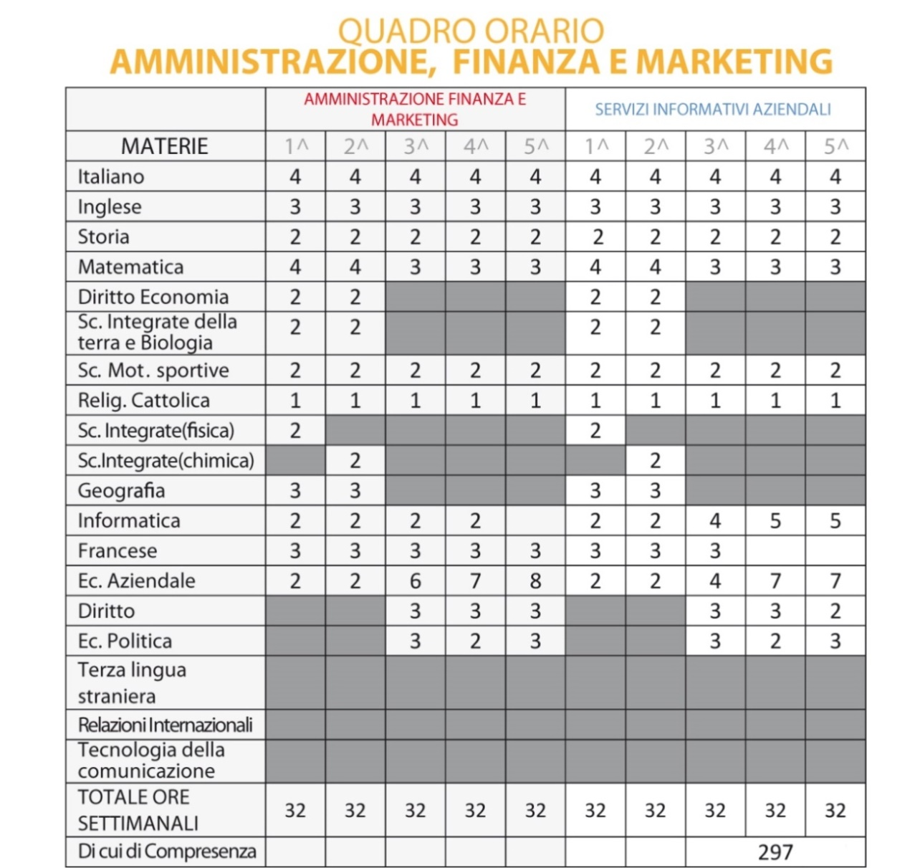

Descrizione situazione classe

3.1 COMPOSIZIONE CONSIGLIO DI CLASSE E CONTINUITÀ DOCENTI
DISCIPLINA | DOCENTE | 3^ | 4^ | 5^

3.2 COMPOSIZIONE E STORIA DELLA CLASSE

Indicazioni generali su strategie e metodi per l’inclusione

Indicazioni generali attività didattica

5.1 METODOLOGIE E STRATEGIE DIDATTICHE
DISCIPLINE | Lezione frontale | Lavoro di gruppo | Lezione pratica | Metodo induttivo deduttivo | Laboratorio | Discussione guidata | Altro

5.2 CLIL: ATTIVITA’ E MODALITA’ INSEGNAMENTO

Si sottolinea che, considerata l’assenza di docenti di DNL in possesso delle necessarie competenze linguistiche e metodologiche all’interno dell’organico dell’Istituto, l’attività didattica è stata svolta per lo più, come previsto dalla normativa vigente, in sinergia tra docenti di discipline non linguistiche e il docente di lingua inglese.

5.3 PERCORSI PER LE COMPETENZE TRASVERSALI E L’ORIENTAMENTO (EX ASL): ATTIVITA’ NEL TRIENNIO

 | III CLASSE | IV CLASSE | V CLASSE
PROFILO
COMPETENZE
RISPOSTE

5.4 AMBIENTI DI APPRENDIMENTO:
STRUMENTI
DISCIPLINE | Libro di testo | Dispense | Audiovisivi | Materiali informatici | Materiali multimediali | Quotidiano | Altro

MEZZI – SPAZI – TEMPI DEL PERCORSO FORMATIVO

Attività e progetti (Principali elementi didattici e organizzativi – tempi – spazi – metodologie – partecipanti – obiettivi raggiunti)

6.1 ATTIVITÀ DI RECUPERO E POTENZIAMENTO

6.2 ATTIVITÀ E PROGETTI ATTINENTI A “CITTADINANZA E COSTITUZIONE”

6.3 ALTRE ATTIVITÀ DI ARRICCHIMENTO DELL’OFFERTA FORMATIVA

6.4 PERCORSI INTERDISCIPLINARI

6.5 INIZIATIVE ED ESPERIENZE EXTRACURRICULARI (IN AGGIUNTA AI PERCORSI IN ALTERNANZA) PON

6.6 EVENTUALI ATTIVITÀ SPECIFICHE DI ORIENTAMENTO

Indicazioni su discipline

7.1 SCHEDE INFORMATIVE SU SINGOLE DISCIPLINE (COMPETENZE - CONTENUTI - OBIETTIVI RAGGIUNTI)
COMPETENZE RAGGIUNTE alla fine dell’anno per la disciplina:

CONOSCENZE o CONTENUTI TRATTATI:
(anche attraverso UDA o moduli)
ABILITA’:
METODOLOGIE:
CRITERI DI VALUTAZIONE:
TESTI e MATERIALI / STRUMENTI ADOTTATI:

Valutazione degli apprendimenti

8.1 Criteri di valutazione

8.2 CRITERI ATTRIBUZIONE CREDITI
Il punteggio massimo conseguibile come credito scolastico per i tre anni di corso è 40 punti: dodici punti per il terzo anno, tredici per il quarto anno e quindici per il quinto anno.
L’esito dell’operazione di conversione del credito è stata comunicata agli studenti e alle famiglie tramite i consueti canali di comunicazione scuola- famiglia, al fine di rendere consapevole ciascun alunno della nuova situazione.
L’istituto, nell’ambito della propria autonomia decisionale, adotta liberamente criteri e modalità da seguire per la formalizzazione della deliberazione del credito e stabilisce che per l’attribuzione del punteggio più alto o più basso entro la banda di oscillazione determinata dalla media dei voti, si valutano:
1. particolare assiduità della frequenza scolastica;
2. partecipazione al dialogo educativo caratterizzato da particolare interesse e impegno tenendo anche conto del profitto che l’alunno/a ne ha tratto;
3. positiva partecipazione ad attività integrative e complementari (alternanza scuola-lavoro, corsi extracurricolari e/o attività inerenti il percorso scolastico o che contemplino una crescita e una valorizzazione della persona che il Consiglio di Classe intenda certificare) organizzate dalla scuola;
4. rispetto del regolamento scolastico;
5. media dei voti con cifra decimale pari o superiore a cinque;
6. comportamento apprezzabile in ordine alle competenze trasversali di cittadinanza, compreso l'impegno nel sociale inteso come costruzione di competenze anche in ambiente non formale e informale;
7. atteggiamento rivolto all'apertura verso modelli di sviluppo sostenibile e tolleranza rispetto alle differenze di genere, di religione, di etnia e di modello culturale di riferimento.
Allo studente sarà attribuito il credito secondo la seguente modalità :
• presenza di uno o due indicatori: fascia bassa della banda corrispondente alla media scolastica;
• presenza di tre o più indicatori: fascia alta banda corrispondente alla media scolastica.
8.3 Griglie di valutazione prove scritte (eventuali indicazioni ed esempi di griglie che il consiglio di classe ha sviluppato nel corso dell’anno o in occasione della pubblicazione degli esempi di prova, nel rispetto delle griglie di cui al DM 769)

8.4 GRIGLIE DI VALUTAZIONE COLLOQUIO (EVENTUALI ESEMPI PRODOTTI DAL CONSIGLIO DI CLASSE)

8.5 SIMULAZIONI DELLE PROVE SCRITTE: INDICAZIONI ED OSSERVAZIONI SULLO SVOLGIMENTO DELLE SIMULAZIONI (ES. DIFFICOLTÀ INCONTRATE, ESITI)
Sono state effettuate nelle date sotto indicate, quattro giornate dedicate due alla prima prova e due alla seconda prova: SIMULAZIONE PRIMA PROVA SCRITTA: 19 FEBBRAIO E 26 MARZO; SIMULAZIONE SECONDA PROVA SCRITTA: 28 FEBBRAIO E 2 APRILE. Le tracce sono state pubblicate sul sito del MIUR.

8.6 ALTRE EVENTUALI ATTIVITÀ IN PREPARAZIONE DELL’ESAME DI STATO (ES. SIMULAZIONI COLLOQUIO)
Per quanto concerne il colloquio, il Consiglio di Classe ha/non ha svolto delle simulazioni specifiche e sono state illustrate agli studenti le modalità di svolgimento previste dalla nuova normativa.

IL CONSIGLIO DI CLASSE

DISCIPLINA | DOCENTE | FIRMA

IL COORDINATORE DI CLASSE  Prof. | IL DIRIGENTE SCOLASTICO  Dott.ssa Giovanna Caraccio

